Две стороны Цербера

Несколько вариантов сценария:

- Вы опять поссорились с самым ответственным сотрудником, а он уволился и скопировал самую важную информацию и продал ее конкурентам. Результат – конкурент узнал все о ваших намерениях, секретах и планах и опять обогнал вас на очередном повороте бизнеса. А может, он оказался и вовсе коварным и циничным, и лишил вас прямой прибыли, для которой вы уже приготовили место на вашем банковском счете.

- Сотрудники активно пользуются Интернетом и качают гигабайты фильмов, музыки и другой информации к себе на флеш-накопители и с удовольствием проводят время наслаждаясь мультимедийными возможностями своих домашних компьютеров, ноутбуков и т.д. Если сотрудников много, то счета за Интернет представляют уже отдельную статью расходов вашего бизнеса. А разве вам нравится платить много ?

Если немного пофантазировать, то можно придумать миллион способов описать проблему, которая носит название защиты от «инсайдеров» или попросту - контроля за внешними устройствами компьютеров. Проблема эта с появлением доступных внешним накопителей памяти, телефонам, плеерам, оснащенным функцией внешнего накопителя, стала носить лавиноопасный характер.

Любой сотрудник, который работает в той или иной компании, может спокойно переписать все нужные данные на flash брелок и унести их домой для дальнейшего использования. Есть масса данных, утечка которых из внутренней сети компании представляет собой опасность разной степени тяжести, начиная от косвенной, заканчивая той, которая может повлечь и вовсе ликвидацию компании. Стоит сказать, что легкомысленное отношение к информации в наше время может стоить очень больших нервов, времени и денег.

В данном обзоре мы попытаемся посмотреть на проблему защиты от внутренних угроз глазами разработчиков ПО, которые предлагают нам решение данной проблемы на современном уровне развития.

Мы будем сравнивать два продукта, которые можно рассмотреть, как кандидаты для использования. Это Device Lock – продукт компании Смарт Лайн и Zlock - продукт компании Securit. Сравнивая эти программные продукты, мы попробуем выделить наиболее сильные и слабые стороны каждого из них, разобраться, какие функции используются чаще всего, а какие – практически никогда.

Начнем тестирование по алфавиту, а именно с DeviceLock.

Какие функции предоставляет нам данный продукт ?

На предложенной схеме 1 видно, что программа DeviceLock охватывает контроль всех устройств, которые можно подключить к рабочему месту пользователя. Контроль осуществляется централизованно, причем, возможно задание прав через групповые политики Active Direcory.

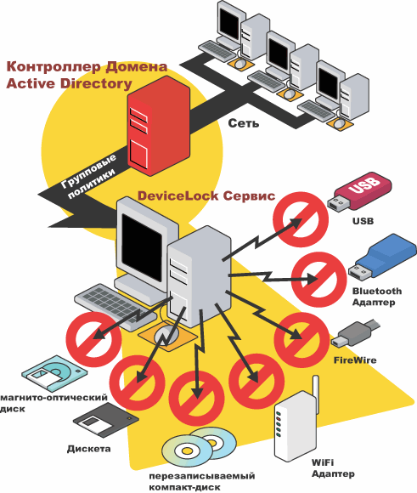

схема 1.

Программа DeviceLock предназначена для установки в системы, работающие под управлением Windows NT/2000/XP и Windows Server 2003. Устройства контролируются не только на уровне устройств, но и на уровне портов ввода-вывода.

Существует возможность назначать режим только чтение для сменных носителей информации. Есть защита от форматирования устройств.

Существует гибкая система, позволяющая разделить доступ к устройствам на уровне групп, причем мы можем идентифицировать целевое устройство по нескольким параметрам, например таким как – серийный номер, производитель, и т.д.

Очень интересной функцией можно назвать предоставление доступа, например к дисководу, по уникальному коду. При отсутствии подключения к сетевому агенту, пользователь может получить у администратора DeviceLock по телефону уникальный код для доступа к этому устройству. Администратор генерирует код для конкретного пользователя, и передает его в устном виде по телефону. При этом достигается относительная автономность системы.

Программа позволяет протоколировать все действия пользователя с внешними устройствами, а так же делать копию данных, которые были переписаны с помощью этих устройств.

Консоль управления программой представляет собой оснастку для MMC, со стандартным интерфейсом, понятным любому администратору windows.

Выбирать компьютеры для работы в системе можно напрямую из служб каталогов LDAP (таких как Novell eDirectory, Open LDAP и т.п.).

Так же система использует мощную систему отчетов по действиям, выполняемым на рабочих местах пользователей.

Программа имеет бесплатную 30-дневную полнофункциональную версию.

ZLOCK

Продукт, который имеет в своем арсенале множество функций, которые позволяют гибко выполнять все задачи, необходимые для защиты внутреннего пространства ИТ инфраструктуры.
Функции, которые мы описали в системе DeviceLock полностью поддерживаются системой.
Прежде всего мы остановлюсь на различиях двух программных продуктов.

Разница начинается с самого начала, а именно с архитектуры решения. Если в Device Lock изначально используется управление через групповые политики, то в Zlock такое управление тоже возможна, но существует и своя система управления, которая значительно упрощает администрирование рабочих мест пользователей.

Управление доступом к устройствам в Zlock осуществляется на базе политик доступа. Политика доступа – это логическое понятие, связывающее описание одного или нескольких устройств (классов устройств) и прав доступа к ним.
Права доступа для политик могут быть следующими:

- Запрет доступа для всех пользователей;
- Разрешение полного доступа для всех пользователей;
- Доступ только на чтение для всех пользователей;
- Индивидуальное назначение прав доступа для конкретных пользователей или групп на базе ACL аналогично с доступом к папке или файлу в Windows
Так же как в DeviceLock у Zlock существует управление политиками по расписанию, но у Zlock существует очень интересная функция – одноразовые политики. Эта политика действует один раз при установке устройства, после удаления эта политика уничтожается. Например это полезно при организации разового доступа сотрудника к определенному ресурсу.
В Zlock мы видим, что доступ к устройствам может выдаваться не только на уровне устройств и портов, но и можно управлять любыми логическими или физическими устройствами устройствами, имеющими символическое имя. Такая возможность не указана производителем программы DeviceLock.
Так же для удобства администрирования Zlock оснащен каталогом устройств, который представляет собой файл, в котором хранятся описания любых устройств, и администратор может создавать политики доступа на основе информации из каталога, когда сами устройства отсутствуют или отключены.
Каталог устройств формируется из описаний устройств, которые подключены к рабочей станции администратора или к любому удаленному компьютеру. Существует возможность автоматического сканирования всех рабочих станций сети для сбора описаний всех устройств, подключенных в этот момент для последующего добавления в каталог.
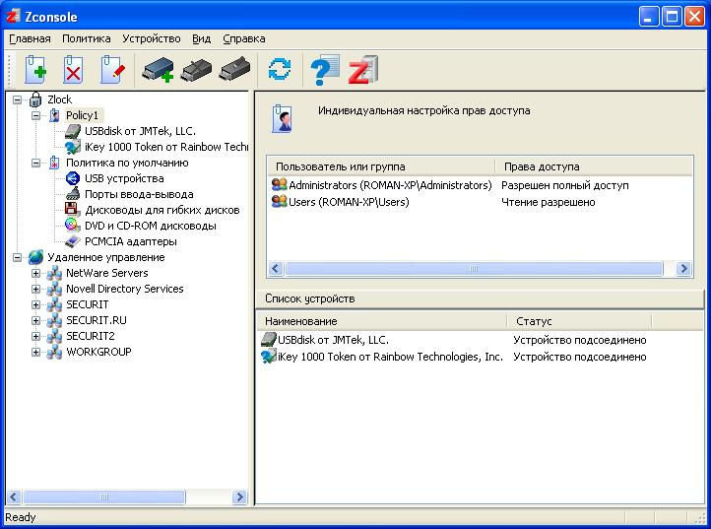
рис.2

В Zlock существует уникальная возможность мониторинга клиентских рабочих станций. Данная функция предусматривает периодический опрос рабочих станций, на которых установлена клиентская часть Zlock, и выдачу предупреждений в случаях несанкционированного отключения клиентского модуля, а также изменения настроек или политик доступа.
Реакция на эти события, а также на события подключений и отключений устройств и доступа к файлам на контролируемых устройствах может настраиваться с помощью подключаемых сценариев (скриптов) на языках VBscript или Jscript. С использованием таких скриптов можно выполнять любые действия: посылать уведомления по электронной почте, запускать или останавливать приложения, и т.д.
Консоль управления Zlock рис.2 представляет собой интерфейс, интуитивно понятный, и очень удобный в работе.
Заключение
Обе программы имеют идентичный набор функций, которые требуются для выполнения поставленной задачи.
Программное обеспечение Zlock имеет более понятный удобный интерфейс, и расширенные возможности управления и реакции на инциденты в сети. Существует система выдачи одноразовых сертификатов.
Программа Device Lock имеет больше функций, например таких, как теневого копирование данных и выдача сертификатов по требованию для доступа к устройствам, при отключении сетевого агента.
Функция теневого копирования будет добавлена в следующей версии Zlock, версия будет доступна осенью 2007.
Выбор программного обеспечения, которое вы будете использовать делать вам, и поэтому – смотрите, пробуйте и выбирайте.

